**Helium reinigen und recyclen**

**System senkt Betriebskosten der Gaschromatographie**

**Auf einen Blick:**

* Sammelt und reinigt Heliumgas
* Reduziert Betriebskosten um bis zu 85%
* Reinigung zu 99,999999%

* xx

**Zusätzlich verfügbar:**

Fotos  
 Videos   
 Englische Version

**Optimiert für die Veröffentlichung in Print ca. 2.075 Zeichen (Online Seite 2)**

**Friedrichsdorf, Februar 2024.** **Helium ist ein seltenes und teures Gas. Es lohnt sich daher Helium nach der Verwendung zurückzugewinnen und wieder zu verwenden.   
Mit einem Gasrückgewinnungs- und reinigungssystem lassen sich die Betriebskosten bei der Gaschromatographie, der Leckagesuche oder anderen Verfahren um bis zu 85% reduzieren. Das gilt insbesondere für das automatische System LDetek LDRPS von Process Sensing Technologies (PST). Das sammelt das verbrauchte Trägergas, reinigt es bis zu 99,999999 % und misst Spurenverunreinigungen mit einem Mikroplasmadetektor, bevor es in den Gaschromatographen zurückgeführt wird.**

Das automatische Gasrückgewinnungs- und -reinigungssystem LDetek LDRPS von PST ist eine kostengünstige Lösung für alle Industrieanlagen, die Helium verwenden. Da es bis zu   
85 % der Kosten für die Verwendung von Helium einsparen kann, amortisiert sich die Anschaffung in kurzer Zeit. Das System ist auch mit jeder anderen Art von Gasquelle kompatibel, die recycelt werden muss.

Das LDetek LDRPS ist in der Lage, verbrauchtes Trägergas aus dem Abgas eines Gaschromatographen zu sammeln, ohne Druckschwankungen oder Druckaufbau zu verursachen. Bei Temperaturen von 5 °C bis 55 °C sammelt es das verbrauchte Trägergas zuverlässig und reinigt es bis zu 99,999999% mit einem mehrstufigen beheizten

Reinigungssystem. Dabei misst das System die Spurenverunreinigungen von Stickstoff und Feuchtigkeit mit einem Mikroplasmadetektor, bevor das Trägergas in den Gaschromato­graphen zurückgeführt wird.

Durch die Kombination der speziellen flexiblen Membran mit einem Netz von Positions- und Drucksensoren ist das System intelligent und vollautomatisch. Das Messgas kann eine Temperatur von 0 °C bis 100 °C haben. Das LDetek LDRPS arbeitet mit einer Durchfluss­kapazität für das Recyclinggas von 0 lpm bis 2 lpm. Der Gassammeldruckbereich umfasst 0 psig bis 20 psig (subatmosphärisch verfügbar). Als Anschlüsse sind 1/4'' Swagelok-Kompressions- oder VCR-Eingang und -Ausgang verfügbar. Optional gibt es das LDetek LDRPS mit Schnittstellen, wie RS232, RS485, Modbus, Profibus und Profinet.

Link zu der englischen Produktnachricht: <https://www.processsensing.com/en-us/news/automated-system-for-recovering-and-purifying-gases-used-in-gas-chromatography.htm>

**Optimiert für Online-Veröffentlichungen ca. 850 Zeichen**

**Reduziert Heliumkosten um 85%**

Das automatische Gasrückgewinnungs- und -reinigungssystem LDetek LDRPS von PST ist eine kostengünstige Lösung für alle Industrieanlagen, die Helium verwenden. Da es bis zu   
85 % der Kosten für die Verwendung von Helium einsparen kann, **amortisiert sich die Anschaffung in kurzer Zeit**.

Es ist in der Lage, verbrauchtes Trägergas aus dem Abgas eines Gaschromatographen zu sammeln, ohne Druckschwankungen oder Druckaufbau zu verursachen. Danach säubert es das Abgas auf eine **Reinheit von bis zu 99,999999%** mit einem mehrstufigen beheizten Reinigungssystem, bevor es in den Prozess zurückgeführt wird.

Durch die Kombination der speziellen flexiblen Membran mit einem Netz von Positions- und Drucksensoren ist das System intelligent und vollautomatisch.

Sein Betriebstemperaturbereich reicht von 5 °C bis 55 °C.

**Kontakt PST Kontakt Presseagentur**

Process Sensing Technologies PST GmbH awikom GmbH

Rolf Kolass Verena Hladik

Max-Planck-Str. 14 Otto-Hahn-Ring 3-5

61381 Friedrichsdorf 64653 Lorsch

Tel: +49 (0) 6172 591720 Tel: +49 (0) 6251 1755010

[rolf.kolass@processsensing.com](mailto:mailto:rolf.kolass@processsensing.com) [verena.hladik@awikom.de](mailto:verena.hladik@awikom.de)

[www.processsensing.com](https://www.processsensing.com/de-de/) [www.awikom.de](http://www.awikom.de/)

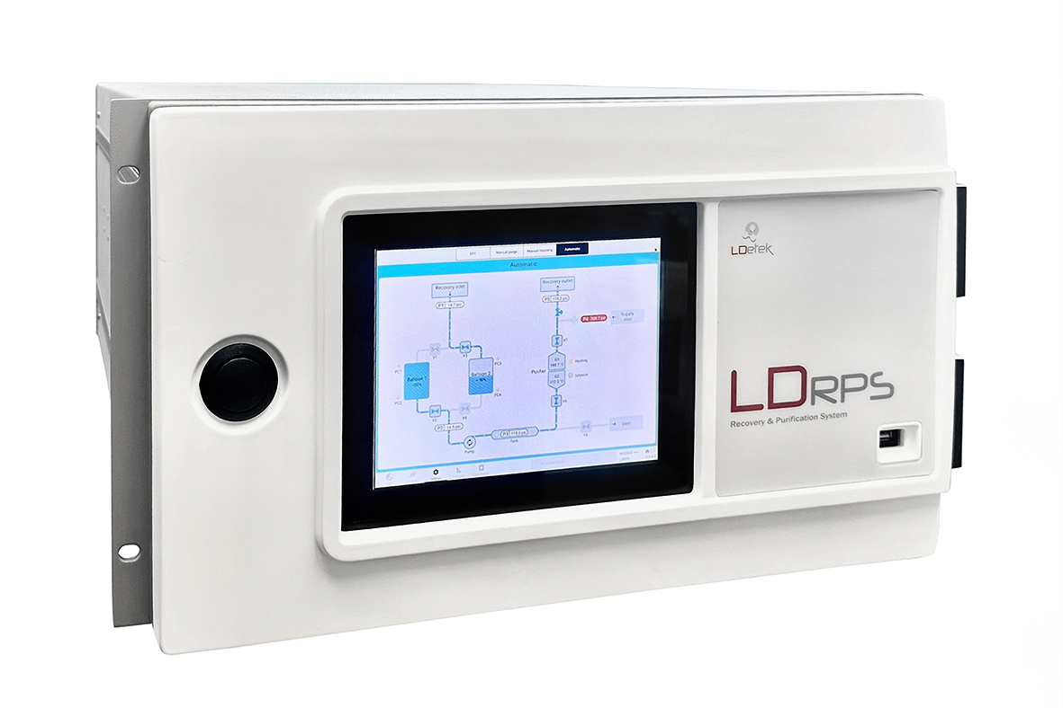

**Bildunterschrift:**

LDetek LDRPS – Automatisiertes System zur Rückgewinnung und Reinigung von Gasen für die Gaschromatographie (Bildquelle Process Sensing Technologies)

**Über Process Sensing Technologies (PST)**

Process Sensing Technologies (PST) ist weltweit führend im Bereich Instrumentierungslösungen für Taupunkt, relative Feuchte, Sauerstoffkonzentration und Spurenverunreinigungen in Gasen und löst die Herausforderungen ihrer Kunden mit innovativen Messlösungen, die erstklassige Leistung garantieren. Die proprietären Technologien zum Messen und Überwachen von Feuchtigkeit und Gaskonzentrationen gewähren einzigartige Einblicke in Prozesse. Diese helfen den Kunden, Innovationen zu entwickeln und Prozesse in anspruchsvollen Anwendungen zu verbessern. Die Produkte ermöglichen sicherere Bedingungen für Menschen und Prozesse, maximieren die Energieeffizienz, verbessern die Produktqualität und gewährleisten die kontinuierliche Einhaltung globaler Standards. Weitere Informationen zu den Werten, Kultur und Erfolg finden Sie auf <https://www.processsensing.com/de-de/ueber-uns/>